**哈工大（威海）“帮帮帮”接诉即办明白纸**

**一、**业务流程办理过程如下：

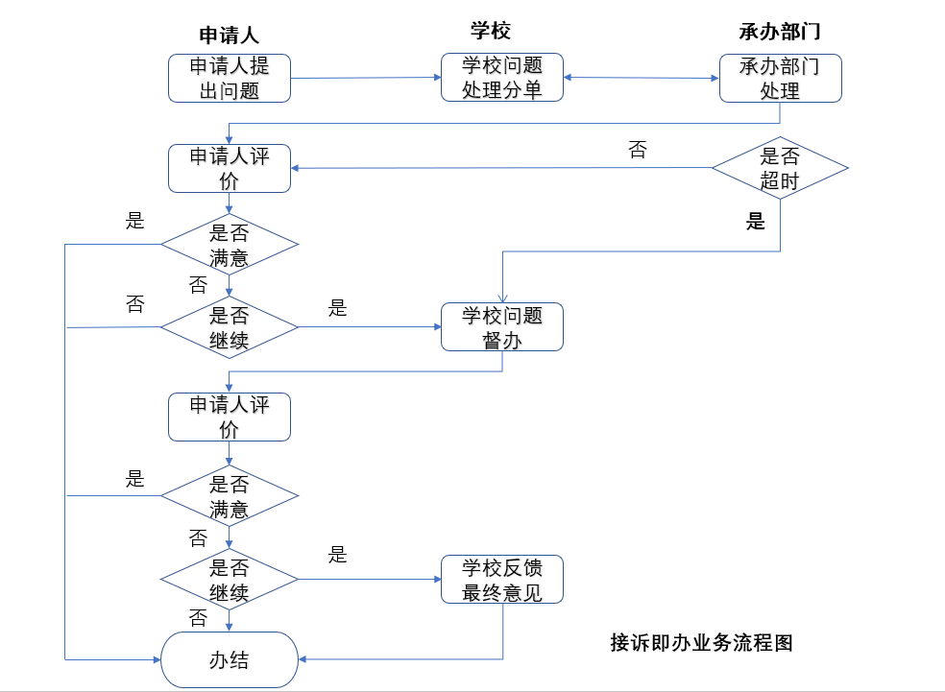

**承办部门问题解答须及时、明确，解答结果须在48小时内反馈；涉及多部门并行处理的问题，实行“首问责任”，首问部门负责协调解答，解答结果须在72小时内反馈。**

**二、微信入口**

1、微信搜索关注【哈工大威海校微】公众号，找到【校园服务】-【服务大厅】菜单，进入点击置顶服务【帮帮帮接诉平台】。注意使用微信服务平台需要使用校区统一身份认证绑定用户身份。绑定用户身份以后可以获取微信服务提醒。

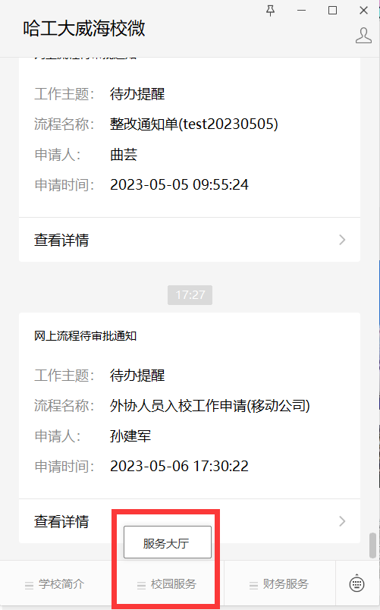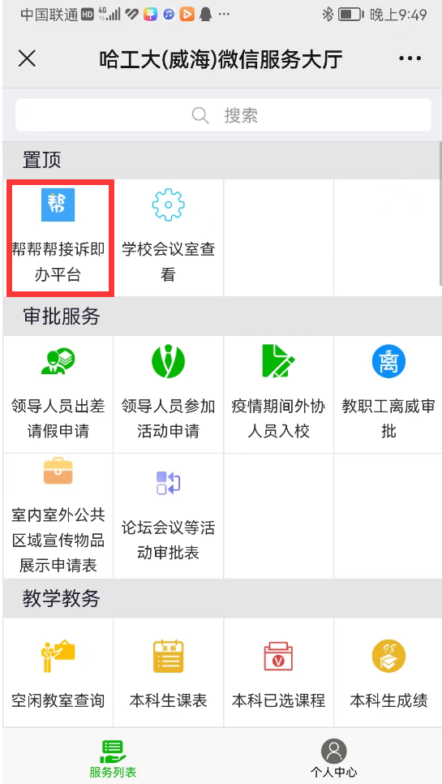

2、如果前期有反馈问题的记录，会显示最近5条内容，查看更多查看全部内容。**点击此处创建新实例**，在问题填报页面填写需要反馈问题的文字描述、需要上传的材料（照片、视频、文档等相关材料）、填写联系电话、选择是否匿名提交，填写完上述信息之后进行提交，提交后由学校的问题处理中心负责分类转到责任部门办理。相关部门处理完毕以后会转给问题提交人对办理结果进行评价。

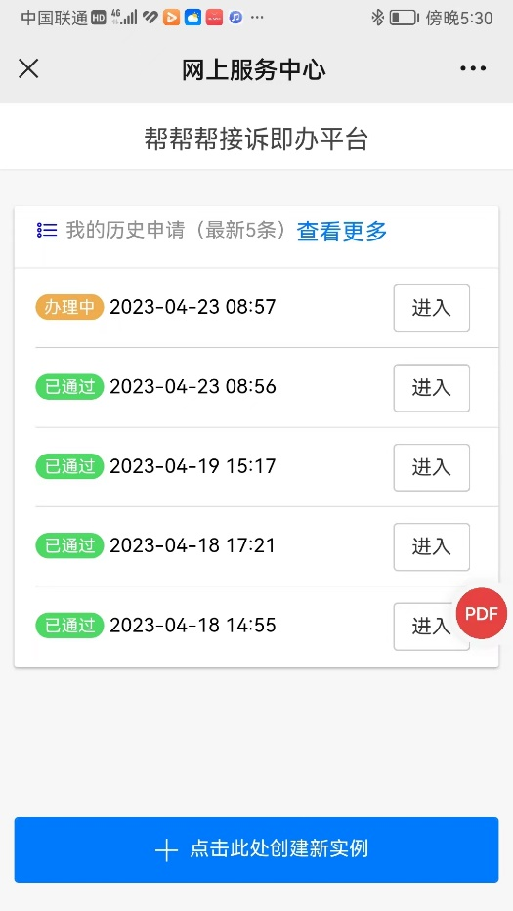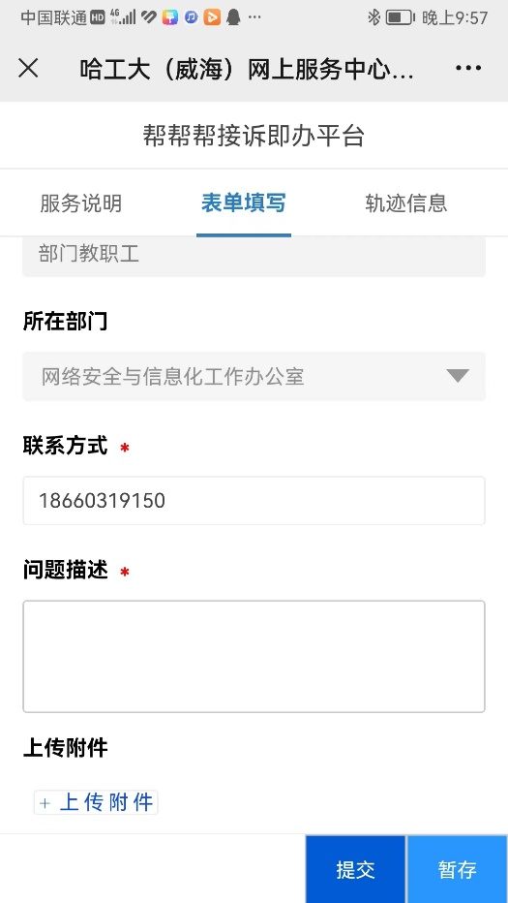

**平台反映的问题包括但不限于以下类别：**教育教学、后勤保障、安全管理、学籍管理、就业创业、学团建设、奖惩管理、财务管理、特殊关爱等。

**三、校园门户入口**

**进入学校校园门户，找到服务标签，在服务标签搜索“帮帮帮”，找到以后进入服务：**

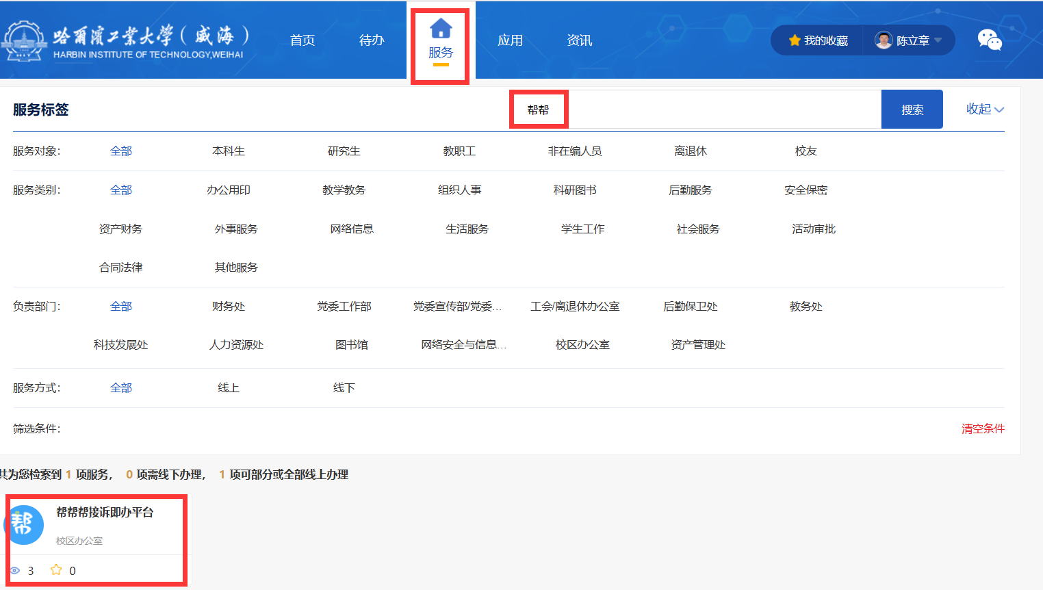

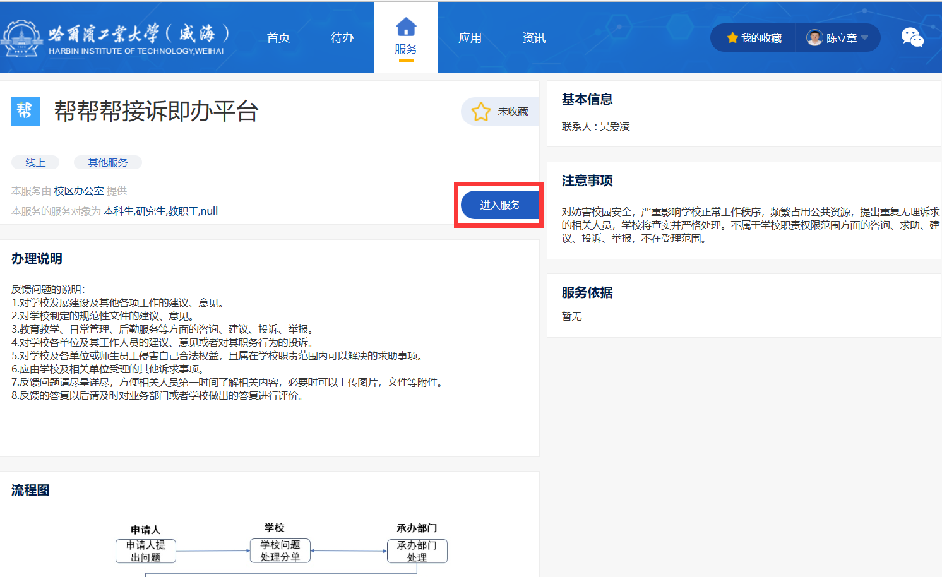

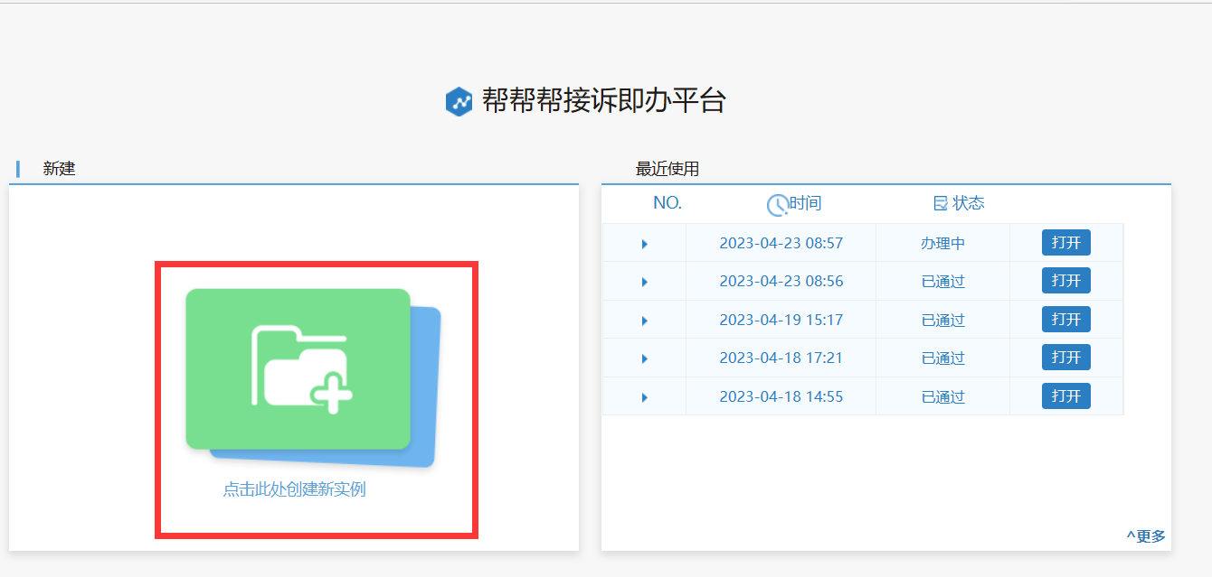

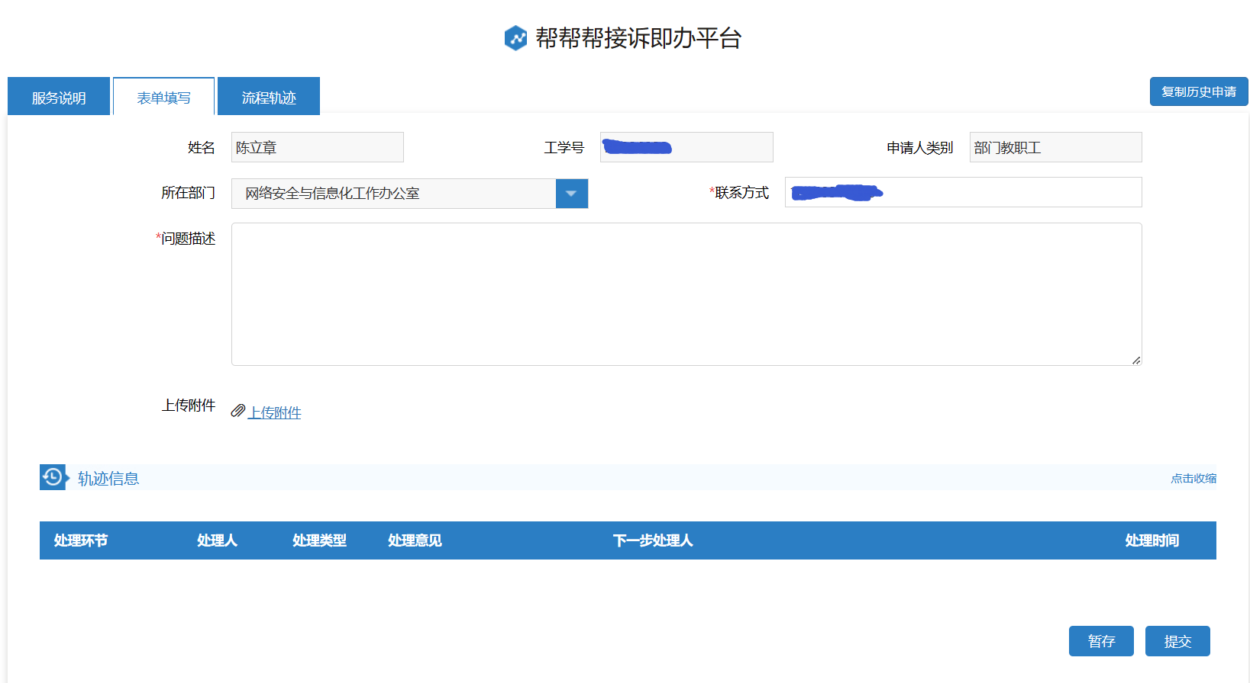

**四、平台满意度评价**

在业务部门将反馈的问题处理答复以后，问题发起者需要对“未评价”的问题进行满意度评价。

**“帮帮帮”接诉即办平台诉求注意事项：**

不属于学校职责权限范围的咨询、求助、建议、投诉、举报等事项，不在受理范围。